

**A11.SC.4604**

**PROYEK PERANGKAT LUNAK**

**Software Design Document**

**Sistem Informasi Peminjaman Barang Elektronik**

**Versi 0.1**

**Dibuat oleh:**

**UwuU**

**<A11.2017.10093 – Alvin Kurniawan – Mobile Programmer >**

**<A11.2017.10071 – Decson Josepho M.N.S. - Mobile Programmer >**

**<A11.207.10083 – Liem Yehezkiel Alvian Pratama – Web Developer>**

**<A11.2017.10095 – Bilyartha Santoso - >**

**Teknik Informatika - S1**

**Fakultas Ilmu Komputer**

**Universitas Dian Nuswantoro**

**Daftar Isi**

Daftar isi

**1.** **Introduction** 2

**1.1.** **Title of Project** 2

**1.2.** **Target Audience** 3

**1.3.** **Team Member & Roles** 3

**1.4.** **Version Control History** 3

**1.5.** **Purpose & Scope** 3

**1.6.** **Reference Materials** 3

**1.7.** **System Overview** 4

**2.** **Detailed Description** 4

**2.1.** **Use Case Diagram** 4

**2.2.** **Complete Package Diagram** 5

**2.3.** **Per-module Detailed Description** 5

**2.3.1.** **Modul Login dan Register** 5

**3.** **Data Design** 6

**3.1.** **ERD** 6

**3.2.** **Detailed Tables** 7

**4.** **User Interface Design** 7

**4.1.** **Overview** 7

**4.2.** **Per-screen Detail** 9

**5.** **Team Progress** 12

**5.1.** **Gantt Chart** 12

**5.2.** **Version Control** 13

**5.3.** **Team Management** 14

1. **Introduction**
   1. **Title of Project**

Sistem Informasi Peminjaman Barang Elektronik

* 1. **Target Audience**
* Operator
* Administrator
* Orang yang ingin meminjam barang
* Orang yang ingin menyewakan barang
* Masyarakat umum
  1. **Team Member & Roles**

|  |  |  |
| --- | --- | --- |
| **NIM** | **NAMA** | **ROLES** |
| A11.2017.10093 | Alvin Kurniawan | Mobile Programmer |
| A11.2017.10071 | Decson Josepho Mirnat Njoto Susanto | Mobile Programmer |
| A11.2017.10083 | Liem Yehezkiel Alvian Pratama | Web Programmer |
| A11.2017.10095 | Bilyartha Santoso | Web Programmer |

* 1. **Version Control History**

|  |  |  |
| --- | --- | --- |
| Versi | Deskripsi | Tanggal |
| Misal:  0.1 | Inisial sistem yang dikembangkan. Belum terdapat pembaharuan. | 30 Maret 2020 |
|  |  |  |

* 1. **Purpose & Scope**

Saat ini bisnis sewa menyewa barang sudah sangat mudah ditemui. Dengan Sistem Informasi Peminjaman Barang Elektronik dapat memudahkan penyewa untuk memasarkan barang yang ingin di sewa kan dan orang yang ingin meminjam barang dapat melihat kondisi barang yang tersedia dan dapat di sewa secara online dengan perangkat genggam.

* 1. **Reference Materials**

|  |  |
| --- | --- |
| [1] | D. Ardian, P. D. Larasati and A. irawan, "Perancangan Sistem Informasi Aplikasi Rental Mobil Menggunakan Java Netbeans dan MySQL Pada Perusahaan Dean's Car Rent," *Ilmiah Core IT,* vol. 1, no. 1, 2018. |
| [2] | H. Zakaria, "Perancangan Aplikasi Penjualan Dan Penyewaan Mobil Berbasis Web Menggunakan Model Waterfall Pada CV.Dhiyara Anugrah," *Informatika Universitas Pamulang,* vol. 2, no. 2, 2017. |
| [3] | M. A. Machrus and M. Awaludin, "Rancang Bangun Piranti Lunak Sistem E-Rental Mobil Berbasis Android Pada PT Rajawali Panca Utama," *CKI On SPOT,* vol. 9, no. 1, 2016. |

* 1. **System Overview**

Sistem Informasi Peminjaman Barang Elektronik Berbasis Android adalah sistem informasi yang memberikan informasi tentang data data konsumen/peneyewa barang . Penyewa akan melakukan penyewaan barang lewat aplikasi berbasis Android “Sewa Apa Saja”. Pada Aplikasi “Sewa Apa Aja” Penyewa dapat melihat barang apa saja yang tersedia berserta informasi barang yang bersangkutan serta dapat menentukan durasi peminjaman. Setelah penyewa menentukan barang dan durasi yang akan disewa aplikasi akan menyimpan data tersebut dan mengirimkan ke admin.

1. **Detailed Description** 
   1. 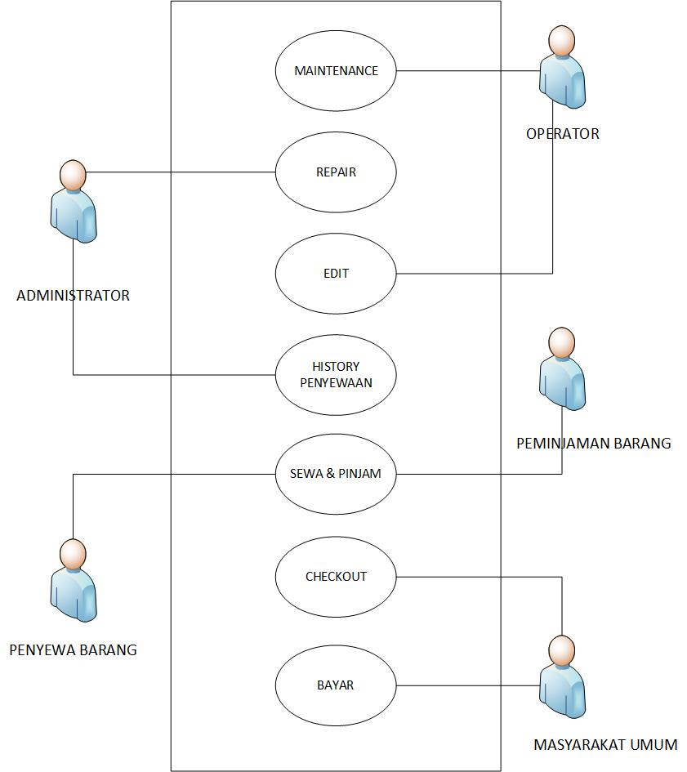**Use Case Diagram**
   2. **Complete Package Diagram**

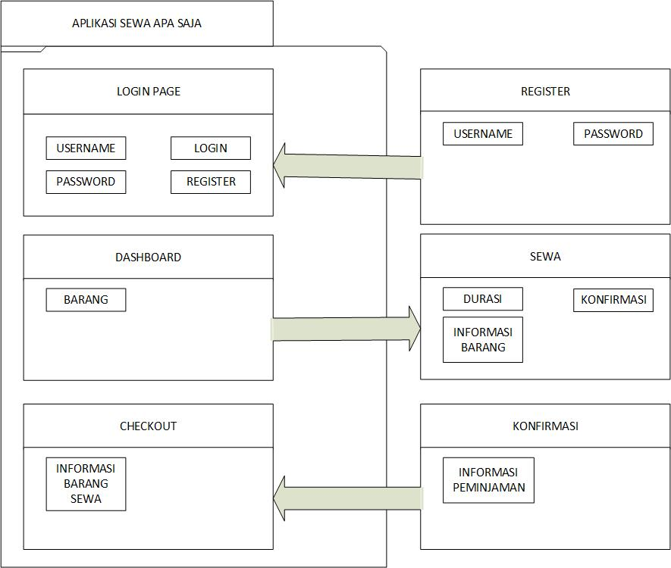

* 1. **Per-module Detailed Description** 
     1. **Modul Login dan Register**

Modul Login dan Register untuk proses login dan register user

* + - 1. **Class Diagram**

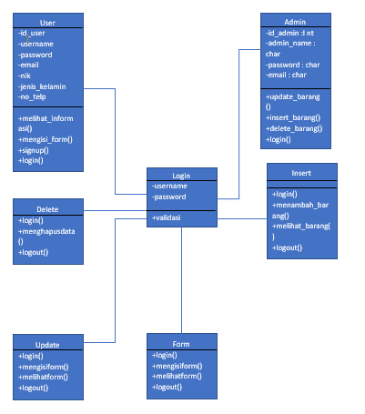

* + - 1. 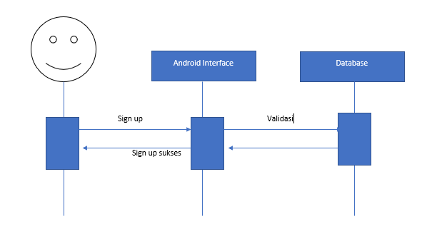**Sequence Diagram**

1. **Data Design**
   1. 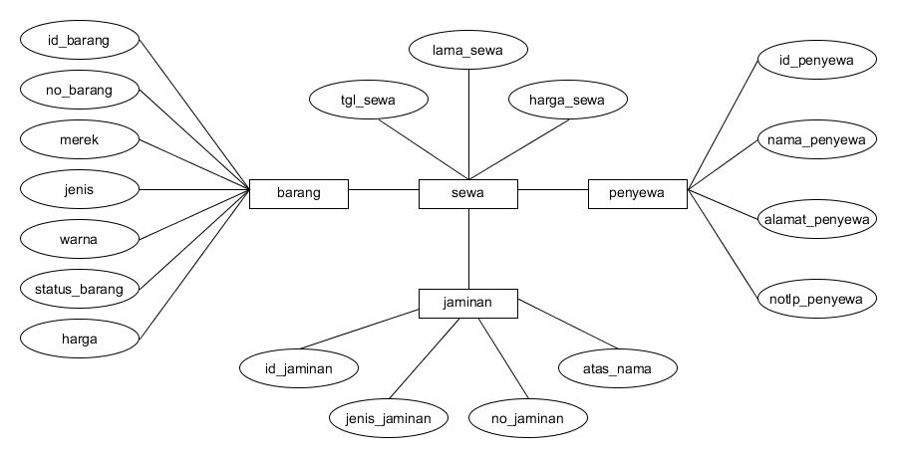**ERD**
   2. **Detailed Tables**

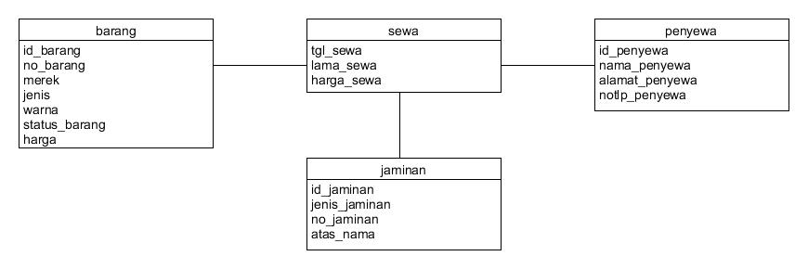

1. **User Interface Design** 
   1. **Overview**

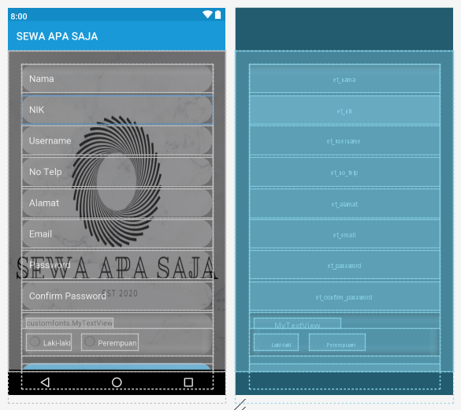

Picture 1 Tampilan Registrasi

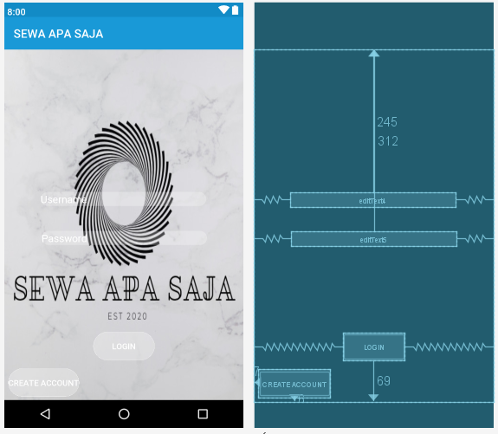

Picture 2 Tampilan Login

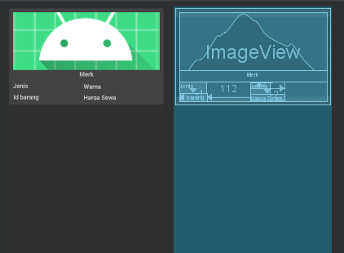

Picture 3 Tampilan Dashboard

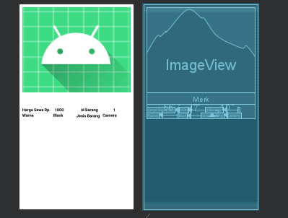

Picture Halaman Detail barang

* 1. **Per-screen Detail**

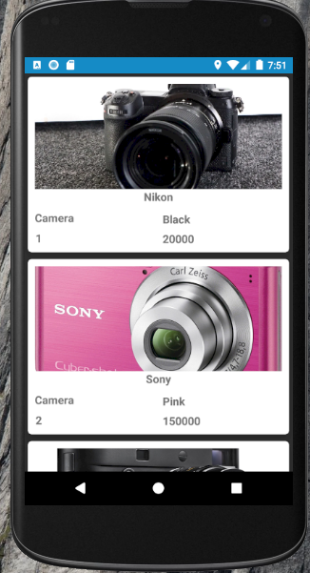

1

Keterangan:

1 🡪 Menampilkan gambar thumbnail dari barang yang ada

2 🡪menampilkan informasi tentang harga, warna , merk dan jenis barang



4

5

6

Keterangan:

4 🡪 Kolom username dan password untuk login

5 🡪 Tombol Login untuk mengakses aplikasi

6 🡪 Tombol Buat Akun jika pengguna ingin membuat akun akan di arahkan ke halaman pembuatan akun



7

Keterangan:

7 🡪 form pengisian data diri untuk mendaftar

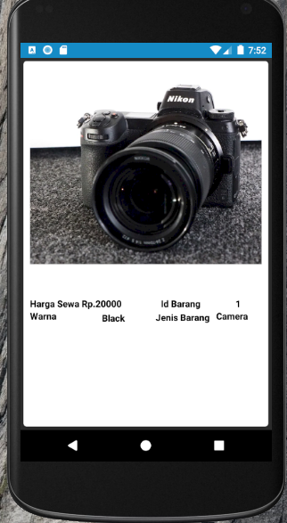

9

8

Keterangan:

8 🡪 Gambar penuh dari barang

9 🡪 Informasi detil barang

1. **Team Progress** 
   1. **Gantt Chart**

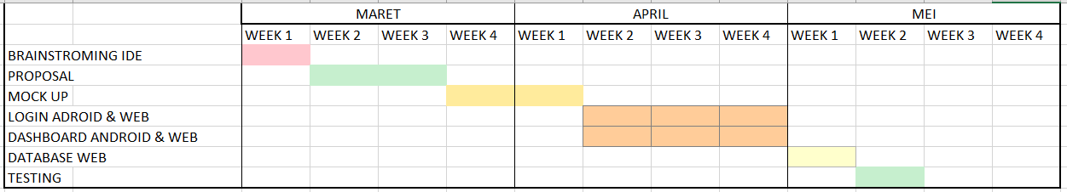

* 1. **Version Control**

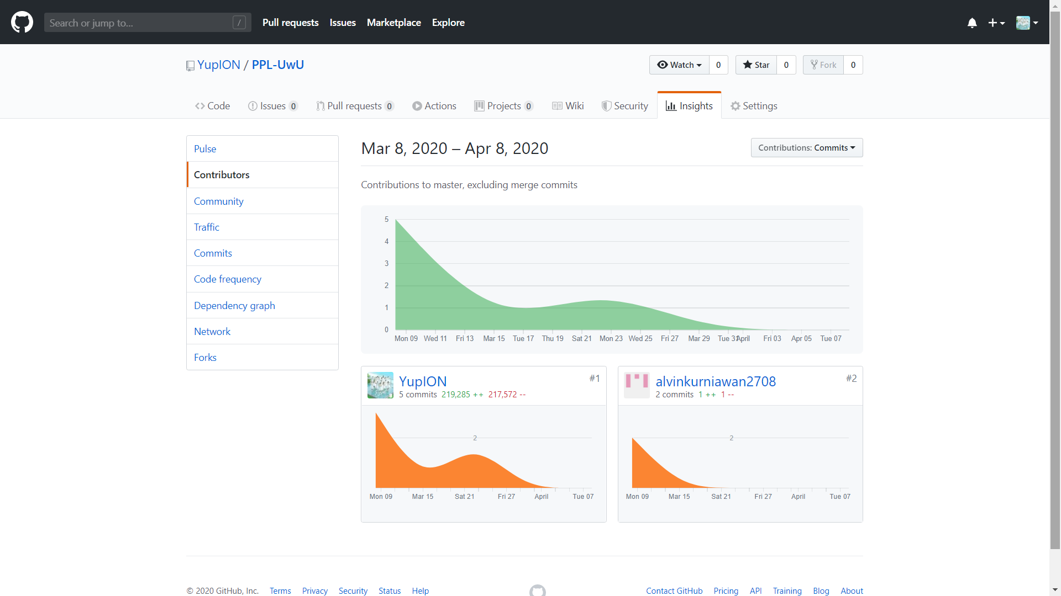

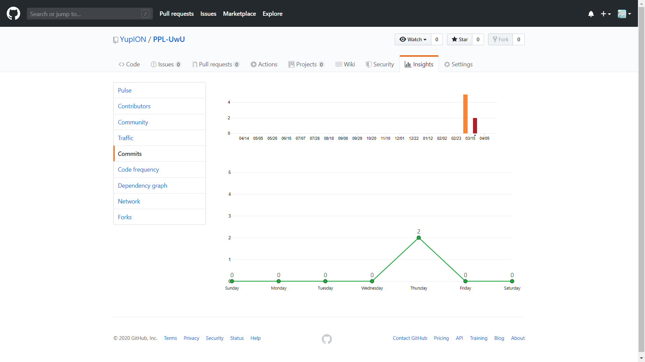

* 1. **Team Management**

